As informações em cinza são apenas para orientação para a formatação do texto.

Favor retirá-las antes da submissão.

**Título do artigo na língua original**

(16 pts – Arial – negrito – centralizado – caixa baixa)

Título do artigo em Inglês

(14 pts – Arial – centralizado – caixa baixa)

Título do artigo em Português

(Apenas se o artigo estiver em Espanhol ou Inglês)

(14 pts – Arial – centralizado – caixa baixa)

**ATENÇÃO: NÃO IDENTIFICAR A AUTORIA NESTE ARQUIVO**

**RESUMO** (na língua original – 10 pts – Arial – negrito – justificado)

Elaborar um resumo informativo, no idioma no qual o artigo foi redigido, contendo de 100 a 250 palavras, baseando-se na **NBR 6028**. O resumo deverá conter o foco temático, objetivo, método, resultados e conclusões do trabalho.

(10 pts – Arial – justificado)

**Palavras-chave**: Primeira palavra; Segunda palavra; Terceira palavra; Quarta palavra; Quinta palavra.

(10 pts – Arial – justificado)

**ABSTRACT** (10 pts – Arial – negrito – justificado)

Elaborar um resumo informativo, em inglês, contendo de 100 a 250 palavras, conforme a **NBR 6028**. O resumo deverá conter o foco temático, objetivo, método, resultados e conclusões do trabalho.

(10 pts – Arial – justificado)

**Keywords**: Primeira palavra; Segunda palavra; Terceira palavra; Quarta palavra; Quinta palavra.

(10 pts – Arial – justificado)

[Observação: Nos casos de redação do artigo em inglês ou espanhol, é obrigatório o título e o segundo resumo em língua portuguesa.]

**Seções primárias** (14 pts – Arial – negrito – justificado)

Os textos dos **artigos** deverão ter uma extensão entre **4.000** a **7.000** palavras, não contados o resumo, abstract e as referências.

O texto deve estar configurado em fonte Arial, 12 pts, justificado, com espaçamento automático depois e entre os parágrafos, com espaço de uma linha entre títulos/subtítulos de seções.

As **resenhas** devem ter até **2.500** palavras, apresentar título e ficha técnica completa da obra resenhada. As citações devem vir acompanhadas do respectivo número de página. Excetuando o exposto, as resenhas seguem as normas dos artigos devendo, portanto, apresentar resumo, palavras-chave e a versão do título em inglês (ou português para aquelas resenhas escritas em inglês ou espanhol).

As **entrevistas** obedecem à forma pergunta-resposta e não devem ultrapassar **8.000** palavras. Devem apresentar título; resumo e palavras-chave e seguir as demais normas de submissão dos artigos.

As **traduções** são avaliadas segundo a importância e pertinência do texto traduzido e devem ter, no máximo, **9.000** palavras. No mais, seguem as normas dos artigos. Devem também vir acompanhadas de autorização do detentor dos direitos autorais do texto original, se aplicável, e do texto na língua original.

*Palavras estrangeiras, ou destacadas pelo autor, devem ser grafadas em itálico*. Não utilizar itálico e aspas em conjunto para destacar trechos/palavras.

As citações devem seguir a **NBR-10520/jul. 2023**.

Citações diretas curtas (até três linhas) devem ser colocadas entre aspas duplas, “[...] lorem ipsum dolor sit amet, consectetur adipiscing elit. Ut vulputate tincidunt turpis at tincidunt. Suspendisse aliquam venenatis ipsum”, antecedidas ou seguidas de referenciação da fonte, de acordo com a regra acima, juntamente com as páginas das quais foram retiradas.

Em caso de citações longas:

Exemplo de uma citação longa, composta por mais de três linhas. O texto deve estar configurado em Arial, 10 pts, justificado, espaçamento simples, com recuo de 4 cm em todo o parágrafo. (Sobrenome, Ano, p. xx).

**Seções secundárias** (12 pts – Arial – negrito – justificado)

O texto deve estar configurado em fonte Arial, 12 pts, justificado, com espaçamento automático depois e entre os parágrafos, com espaço de uma linha entre títulos/subtítulos de seções.

*Palavras estrangeiras, ou destacadas pelo autor, devem ser grafadas em itálico*. Não utilizar itálico e aspas em conjunto para destacar trechos/palavras.

Não utilizar notas de rodapé e sim **Notas de fim de texto**1, as quais devem ser inseridas ao final do texto, após as referências. As notas de fim de texto indicam alguma informação de caráter explicativo e devem possuir, no máximo, 200 palavras cada uma. Agradecimentos e indicações de entidades financiadoras devem ser indicadas nas Notas de fim.

Figuras deverão estar inseridas junto ao texto, em formato JPEG. Tabelas ou quadros deverão ser elaboradas através da própria ferramenta de tabelas do editor de texto. Todas as figuras, tabelas e quadros deverão ter identificador, título e fonte, conforme exemplos abaixo:

Figura 1 – Exemplo de figura

(10 pts – Arial – centralizado)

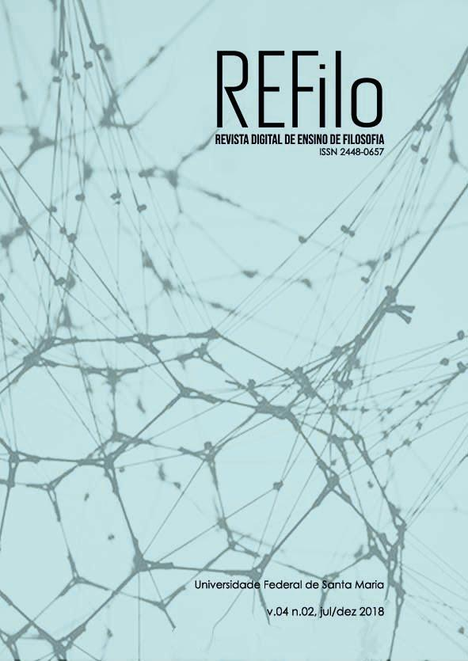

Fonte: Fonte da figura.

(10 pts – Arial – centralizado)

Tabela 1 – Título da tabela (10 pts – Arial – justificado)

|  |  |
| --- | --- |
| **EXEMPLO DE TÍTULO** | **EXEMPLO DE TÍTULO** |
| Informação 1 | Informação X |
| Informação X | Informação X |
| Informação X | Informação X |
| **TOTAL** | Informação X |

Fonte: Fonte da tabela. (10 pts – Arial – justificado)

Quadro 1 – Título do quadro (10 pts – Arial – justificado)

|  |  |  |
| --- | --- | --- |
| **TÍTULO** | **TÍTULO** | **TÍTULO** |
| Informação X | Informação X | Informação X |
| Informação X | Informação X | Informação X |
| Informação X | Informação X | Informação X |

Fonte: Fonte do quadro. (10 pts – Arial – justificado)

**Referências** (Título: 14 pts – Arial – negrito – alinhado à esquerda)

Somente listar as obras que foram efetivamente citadas durante o texto.

Lista de referências, conforme a norma **6023 da ABNT:** tamanho 12 pts, Arial, alinhamento à esquerda; espaço simples; ordem alfabética e uma linha em branco entre cada obra.

O nome e o sobrenome dos autores deve ser escrito por extenso, e repetidos, caso haja mais de uma referência de mesma autoria.

Todos os exemplos aqui apresentados são fictícios:

BRASIL. **Constituição Federal.** Brasília: Senado Federal, 1988. Disponível em: [http://www.planalto.gov.br/ccivil_03/Constituicao/Constituiçao.htm](http://www.planalto.gov.br/ccivil_03/Constituicao/Constitui%C3%A7ao.htm). Acesso em: 9 jun. 2007.

Todos os materiais retirados da internet devem estar com os links ativados, ou seja, devem estar prontos para serem clicados e levados diretamente para o local onde o documento se encontra.

**ARTIGOS EM REVISTAS:**

CAFFERATA, Néstor A. Breves reflexiones sobre La naturaleza Del daño ambiental colectivo. **Revista CEJ – Conselho de Justiça Federal, Brasília**, nº 29, abril./jun.2005.

Grifar apenas o nome da Revista. Se for revista online informar o endereço completo do link e a data de acesso. Se o artigo tiver DOI é altamente recomendável a sua inclusão. Exemplo:

CÉSAR, Daniel; BARRETO JUNIOR, Irineu Francisco. Marco civil da internet e neutralidade da rede: aspectos jurídicos e tecnológicos. **Revista Eletrônica do Curso de Direito da UFSM**, Santa Maria, RS, v. 12, n. 1, p. 65-88, abr. 2017. ISSN 1981-3694. Disponível em: <https://periodicos.ufsm.br/revistadireito/article/view/23288>. Acesso em: 20 jul. 2017. doi: <http://dx.doi.org/10.5902/1981369423288>.

Todos os materiais retirados da internet devem estar com os links ativados, ou seja, devem estar prontos para serem clicados e levados diretamente para o local onde o documento se encontra.

**NOME DA EDITORA:**

LEITE, José Rubens Morato; AYALA, Patryck de Araújo. **Direito ambiental na sociedade de risco.** Rio de Janeiro: Forense, 2004.

Não aparece a expressão EDITORA, usa-se somente Forense.

**OBRAS COM TÍTULO E SUBTÍTULO:**

LEITE, José Rubens Morato. **Dano ambiental:** do individual ao coletivo extrapatrimonial. São Paulo: Revista dos Tribunais, 2000.

Grifar em negrito apenas o título. Após os dois pontos não usar negrito.

**CAPÍTULOS DE LIVROS:**

LEITE, José Rubens Morato. Dano extrapatrimonial ou moral ambiental e sua perspectiva no direito brasileiro. In: MILARÉ, Edis (coord.). **Ação Civil Pública**: Lei 7.347/1985 – 15 anos. São Paulo: Revista dos Tribunais, 2001.

Segundo a ABNT, nesse caso deve-se grifar em NEGRITO o nome da obra do principal e não o nome do título do capítulo.

**COMO INDICAR EDIÇÃO:**

STOCO, Rui. **Tratado de responsabilidade civil.** 6. ed. São Paulo: Revista dos Tribunais, 2004.

O correto é inserir o número seguido de ponto final e a abreviatura de edição, ou seja “ed.” também seguida de ponto final.

**OUTROS EXEMPLOS:**

**Autor pessoal**:

ÚLTIMO SOBRENOME (Caixa alta), Nome e Sobrenome. **Título**: subtítulo. 2. ed. (Número da edição) Local: Editora, ano.

**Até 3 autores**:

SILVA, Emanuel Tavares; GOMES, Galvão Vieira; SOUZA, Maria Nunes. **Título**: subtítulo. 13. ed. rev. e aum. Local: Editora, ano.

**Mais de 3 autores**:

SILVA, Emanuel Tavares et al. **Título**: subtítulo. Local: Editora, ano.

**Organizador (es), coordenador (es), tradutor (es)**:

SILVA, Emanuel Tavares; GOMES, Galvão Vieira. (Orgs.). **Título**: subtítulo. Tradução de Nome e Sobrenome. [S.l.: s.n.] (Caso não contenha local e editora na obra referenciada), ano.

**Autor entidade**:

BRASIL. Ministério da Educação. **Título**. Brasília, DF, ano.

**Autoria desconhecida**:

PRIMEIRA palavra do título. Local: Editora, ano.

**Monografias e partes de monografias em meio eletrônico e on-line**:

SILVA, Emanuel Tavares. **Título**. Local: Editora, ano. 1 CD-ROM.

SANTA MARIA. In: ENCICLOPÉDIA virtual dos municípios do RS. Local: Editora, ano. CD-ROM 1.

SILVA, Emanuel Tavares. **Título**. [S.l]: Editora, ano. Disponível em: http://www.ufsm.br. Acesso em: 3 jan. 2000.

VERBETE. In: DICIONÁRIO de línguas estrangeiras. Local: Editora, ano. Disponível em: http://www.url completa. Acesso em: 3 jan. 2000.

**Eventos (trabalhos apresentados)**:

SILVA, Emanuel Tavares; GOMES, Galvão Vieira. Título. In: NOME DO EVENTO EM CAIXA ALTA, 1. (Numeração do evento, se houver), ano, local (do evento). **Anais** ... (mesmo caso para **Resumos**...) Local (da publicação): Editora, ano. p. 3-9. (Quando em meio eletrônico, adicione a descrição física do recurso utilizado após a paginação. Ex. : ... p. 3-9. 1 CD-ROM.)

**Eventos (trabalhos apresentados) on-line**:

SILVA, Emanuel Tavares; GOMES, Galvão Vieira. Título. In: NOME DO EVENTO EM CAIXA ALTA, 1. (Numeração do evento, se houver), ano, local (do evento). **Anais eletrônicos**... Local: Editora, ano. Disponível em: http://www.url completa. Acesso em: 3 jan. 2000.

**Artigos on-line**:

SILVA, Emanuel Tavares. Título do artigo. **Título da revista**, Local, numeração, jan. 2000 (data da publicação). Disponível em: http://www.url completa. Acesso em: 3 jan. 2000.

**Notas**

1 Nota de fim (Arial, 10 pts, justificado, máximo 200 palavras)